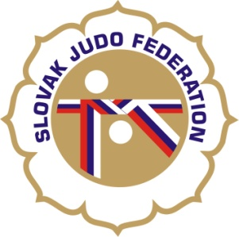

Delegácia rozhodcov Majstrovstvá Slovenska juniorov a junioriek

Hlavný rozhodca: Zátroch (A)
Rozhodcovia: Lazár(A+), Donner (A), Útis (A), Svoreň (A), Antal (A), Jankovics (B), Hošták (A), Slanina (A)
Náhradníci: Jantek (bez), Vincze (A)
Zapisovateľ: Administrátor

Dátum konania: 7.3.2015
Miesto konania: Banská Bystrica
Začiatok váženia: 9:00 - 10:00
Losovanie: 10:00 - 11:00
Začiatok súťaže: 11:00

25.02.2015
Komisia rozhodcov Slovenského zväzu judo
Ľubomír Zagorov

